Acidolac LGG liof. doustny 3 g x 10 saszetek
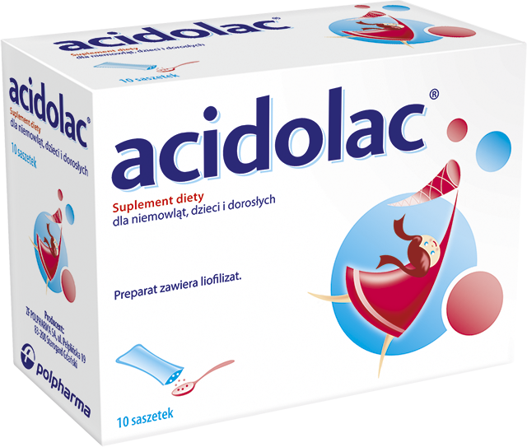
Preparat przeznaczony jest do postępowania dietetycznego: w czasie trwania biegunki infekcyjnej, jako uzupełnienie diety pacjentów w okresie antybiotykoterapii oraz przez 2-3 tyg. po zaprzestaniu stosowania antybiotyków, jak również w podróży ze zmianą strefy klimatycznej kiedy w przewodzie pokarmowym dochodzi do zmian w składzie mikroflory.

Zalecane spożycie:
Niemowlęta i dzieci do 3. rż.: 1 saszetka/dobę, po konsultacji z lekarzem. Zawartość saszetki u dzieci poniżej 3. rż. należy rozpuścić w minimum 100 ml płynu. W przypadku niemowląt karmionych piersią zaleca się rozpuszczenie zawartości saszetki w ściągniętym mleku matki. Dzieci powyżej 3. rż. i dorośli: 1-2 saszetki/dobę.

Uwagi:
Zawartość saszetki można spożyć bezpośrednio lub po uprzednim wymieszaniu z wodą, jogurtem lub mlekiem. Preparat należy spożyć bezpośrednio po przygotowaniu. Preparat przyjmować w okresie antybiotykoterapii i do 2-3 tyg. po zaprzestaniu stosowania antybiotyków. Preparat nie zawiera białka mleka krowiego, laktozy, glutenu i może być podawany osobom, które nie tolerują tych składników. Produkt jest dietetycznym środkiem spożywczym specjalnego przeznaczenia medycznego. Należy go przyjmować pod nadzorem lekarza. Produkt jest przeznaczony dla niemowląt, dzieci i dorosłych. Produkt nie jest przeznaczony do stosowania pozajelitowego.

Działanie:
Produkt jest preparatem zawierającym liofilizowane kultury bakterii probiotycznych Lactobacillus rhamnosus GG oraz fruktooligosacharydy (FOS). Połączenie składników ułatwia zasiedlanie jelita przez bakterie i wydłuża czas ich przeżycia.

Składniki:
1 saszetka zawiera liofilizowane kultury bakterii probiotycznych Lactobacillus rhamnosus GG 4 mld (4x10⁹ CFU) oraz fruktooligosacharydy (FOS).

